**江苏省仪征中学2021-2022学年度第二学期高二物理学科导学案**

**1.2 实验：用油膜法估测油酸分子的大小**

研制人：柳秋桃 审核人：周福林

班级：________姓名：________学号：________ 授课日期：5月5日

本课在课程标准中的表述：通过实验，估测油酸分子的大小．

一、学习目标

1.知道用油膜法估测分子大小的思路；

2.通过实验估测分子的大小，体会建立模型和估测方法在研究物理问题中的应用；

3.了解一般分子大小的数量级．

二、课前自学

1、实验思路

把1滴油酸酒精溶液滴在水面上，水面上会形成一层油膜，油膜是由 层油酸分子中的烃基C17H33-组成．把分子简化为 形处理，并认为它们紧密排布，测出油膜的 ，它就相当于分子的直径，即油酸分子的直径等于1滴油酸酒精溶液中纯油酸的 与它在水面上摊开的 之比，如图所示．

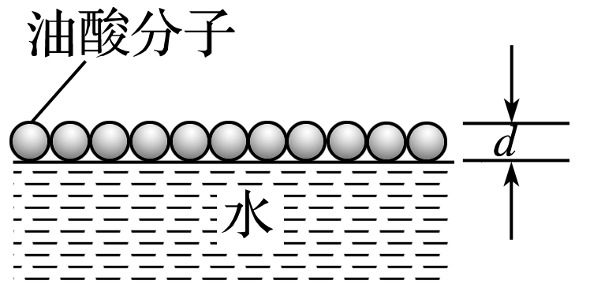

2、实验器材

配制好的一定浓度的油酸酒精溶液、浅盘、水、 、注射器、烧杯、玻璃板、彩笔、坐标纸．

3、物理量的测量

（1）测量1滴油酸酒精溶液中纯油酸的体积*V*．

①配制一定浓度的油酸酒精溶液．

②用注射器吸取一段油酸酒精溶液，由注射器上的刻度读取该段溶液的总体积，再把它一滴一滴地滴入烧杯中，记下液滴的总滴数．

③用它们的 除以 ，得到1滴油酸酒精溶液的体积．

④根据溶液浓度计算其所含纯油酸的体积*V*．

（2）测量1滴油酸酒精溶液在水面上形成的油膜面积*S*．

①在浅盘里盛上水，一只手捏住盛有爽身粉的布袋，另一只手拍打，将爽身粉 地撒在水面上．

②用注射器向水面上滴1滴 形成一块有轮廓的油膜．

③待油膜形状稳定后，将事先准备好的带有坐标方格的玻璃板放在浅盘上，在玻璃板上 ．

④根据画有油膜轮廓的玻璃板上的坐标方格，计算轮廓范围内正方形的个数，不足半个的 ，多于半个的算一个．

⑤把正方形的个数乘单个正方形的面积就得到 ．

4、数据分析

（1）用1滴油酸酒精溶液中纯油酸的体积*V*和该油膜面积*S*计算出油膜厚度，即油酸分子的直径*d*＝．

（2）除了一些有机物质的大分子外，多数分子大小的数量级为 m．

5、注意事项

（1）油酸酒精溶液配制好后不要长时间放置，以免浓度改变，造成较大的实验误差．

（2）实验前应注意检查浅盘是否干净，爽身粉应均匀撒在水面上．

（3）向水面滴油酸酒精溶液时，应靠近水面，不能离水面太高，否则油膜难以形成．

（4）待测油酸薄膜扩散后又会收缩，要在油酸薄膜的形状稳定后再描轮廓．

（5）计算轮廓范围内正方形的个数，不足半个的舍去，多于半个的算一个．

**三、问题探究**

**例1：**在“用油膜法估测油酸分子的大小”的实验中，

（1）某同学操作步骤如下：

①取一定量的无水酒精和油酸，制成一定浓度的油酸酒精溶液；

②在量筒中滴入一滴该溶液，测出它的体积；

③在浅盘内盛一定量的水，再滴入一滴油酸酒精溶液，待其散开稳定；

④在浅盘上覆盖透明玻璃，描出油膜形状，用透明方格纸测量油膜的面积．

改正其中的错误：______________________________________________________．

（2）若油酸酒精溶液体积浓度为0.10%，一滴溶液的体积为4.8×10－3 mL，其形成的油膜面积为40 cm2，则估测出油酸分子的直径为________ m．

**例2：**（1）在“用油膜法估测分子的大小”的实验中，先用移液管量取0.25 mL油酸，倒入标注250 mL的容量瓶中，再加入酒精后得到250 mL的溶液；然后用滴管吸取这种溶液，向小量筒中滴入100滴溶液，溶液的液面刚好达到量筒中1 mL的刻度；再用滴管取配好的油酸溶液，向撒有痱子粉的盛水浅盘中滴下一滴溶液，在液面上形成油酸薄膜；待油膜稳定后，放在带有正方形坐标格的玻璃板下观察油膜，如图所示．坐标格正方形的大小为1 cm×1 cm，由图可以估算出油膜的面积是________ m2（保留1位有效数字），由此估算出油膜分子的直径是________ m（保留一位有效数字）．

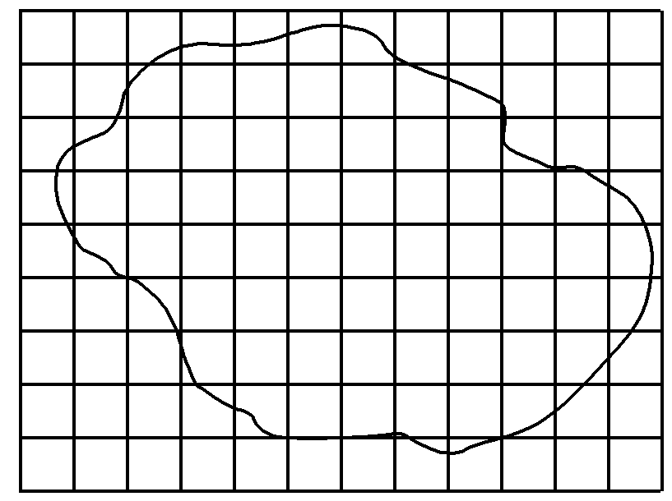

（2）某同学在“用油膜法估测分子的大小”的实验中，计算出的分子直径明显偏大，可能是由于________．

A．油酸薄膜未充分散开

B．计算油膜面积时，舍去了所有不足半格的方格

C．求每滴油酸酒精溶液的体积时，1 mL的溶液滴数多计了

四、课后小结

|  |  |
| --- | --- |
| **收获** | *1.* |
| *2.* |
| *3.* |
| **困惑** |  |

**江苏省仪征中学2021-2022学年度第二学期高二物理学科作业**

**1.2 实验：用油膜法估测油酸分子的大小**

研制人：柳秋桃 审核人：周福林

班级：________姓名：________学号：________ 时间：5月5日 作业时长：40分钟

1．关于“用油膜法估测油酸分子的大小”实验说法错误的是（ ）

A．将油酸形成的膜看成单分子油膜

B．不考虑各油酸分子间的间隙

C．将油酸分子看成球形

D．实验室中没有油酸酒精溶液，可用纯油酸代替

2．在“用油膜法估测油酸分子的大小”的实验中，关于油膜面积的测量方法，下列做法正确的是（ ）

A．油酸酒精溶液滴入水中后，应立即用刻度尺去测量油膜的面积

B．油酸酒精溶液滴入水中后，应让油膜尽可能地散开，再用刻度尺去测量油膜的面积

C．油酸酒精溶液滴入水中后，应立即将油膜的轮廓画在玻璃板上，再利用坐标纸去计算油膜的面积

D．油酸酒精溶液滴入水中后，应让油膜尽可能散开，再把油膜的轮廓画在玻璃板上，然后用坐标纸去计算油膜的面积

3．为了减小“用油膜法估测油酸分子的大小”的实验误差，下列方法可行的是（ ）

A．用注射器取1 mL配制好的油酸酒精溶液，共*N*滴，则每滴中含有油酸 mL

B．把浅盘水平放置，在浅盘里倒入一些水，使水面离盘口距离小一些

C．先在浅盘中撒些爽身粉，再用注射器把油酸酒精溶液多滴几滴在水面上

D．实验时先将一滴油酸酒精溶液滴入水中，再把爽身粉撒在水面上

4．在“用油膜法估测分子的大小”的实验中：

（1）用*a* mL纯油酸配制成*b* mL的油酸酒精溶液，现已测得*n*滴溶液的体积为*c* mL，将一滴溶液滴入水中，油膜充分展开后面积为*S* cm2，每滴该溶液中油酸的体积为________ mL，估算油酸分子的直径为________ cm．

（2）用油膜法测出油酸分子直径后，要测定阿伏加德罗常数，还需知道油酸的________．

A．摩尔质量 B．摩尔体积 C．质量 D．体积

5．在“用油膜法估测油酸分子大小”的实验中，将1 mL的纯油酸配制成5 000 mL的油酸酒精溶液，用注射器测得1 mL溶液为80滴，再滴入1滴这样的溶液到准备好的浅盘中，描出油膜轮廓，数出油膜共占140个小方格，每格边长是0.5 cm，由此估算出油酸分子直径为（ ）

A．7×10－8 m B．1×10－8 m

C．7×10－10 m D．1×10－10 m

6．在做“用油膜法估测分子大小”的实验中，已知实验室中使用的油酸酒精溶液的浓度为*A*，*N*滴溶液的总体积为*V*，在浅盘中的水面上均匀撒上痱子粉，将一滴溶液滴在水面上，待油膜稳定后，在带有边长为*a*的正方形小格的玻璃板上描出油膜的轮廓(如图1所示)，测得油膜占有的正方形小格个数为*x*.

（1）从图中数得*x*＝________；

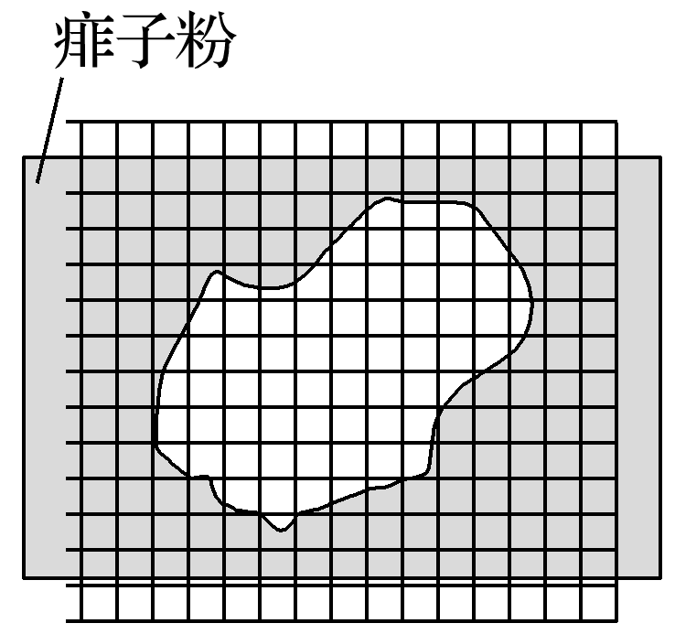

（2）用以上字母表示油酸分子的直径*d*＝________．

（3）若实验中将*N*滴溶液误数成了*N*＋1滴，则测得分子直径的数值将________（选填“偏大”或“偏小”）．

7．某货船在运送货物过程中，不慎将200升纯油酸泄漏到某湖泊中，几天后，水面上有漂浮的油酸，当地环保部门为了评估本次泄漏事故对环境的影响，对油酸在湖面上的扩散情况进行拍照并将图片完整地绘制到坐标纸上，得到图示的轮廓图，已知坐标纸上每个小方格的边长为1 cm，轮廓图的比例尺为1∶10000（比例尺等于图上距离与实际距离之比），据测算，在湖面上形成的油膜仅由全部泄露油酸的形成，假设形成的油膜为单分子油膜，根据以上信息，可以算出：（结果均保留两位有效数字）

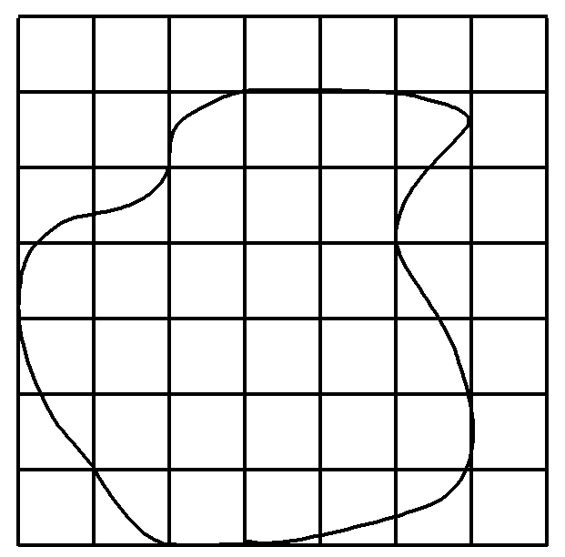

（1）该湖面上油膜的实际面积约为________ m2；

（2）油酸分子的直径约为________ m．

8．在做“用油膜法估测油酸分子的大小”的实验中

（1）实验简要步骤如下：

A．将画有油膜轮廓的玻璃板放在坐标纸上，数出轮廓内的方格数，再根据方格的边长求出油膜的面积*S*

B．将一滴油酸酒精溶液滴在水面，待油酸薄膜的形状稳定后，将玻璃板放在浅盘上，用彩笔将薄膜的形状描画在玻璃板上

C．用浅盘装入约2 cm深的水，然后将爽身粉均匀地撒在水面上

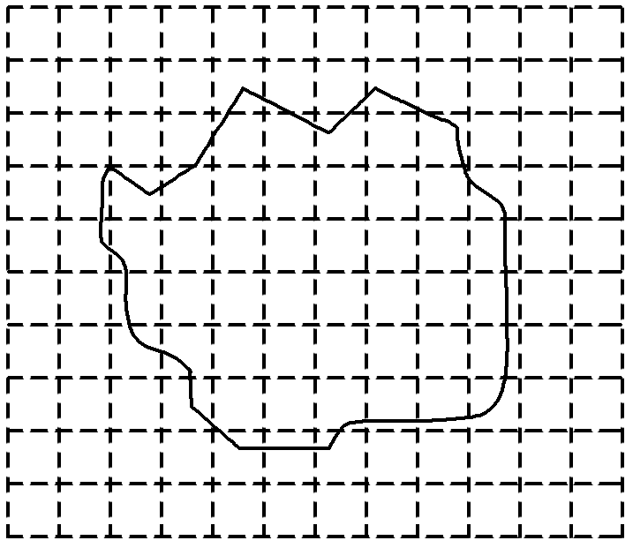

D．取一定体积的油酸和确定体积的酒精混合均匀配制成一定浓度的油酸酒精溶液

E．根据油酸酒精溶液的浓度，算出一滴溶液中纯油酸的体积*V*

F．用注射器将事先配制好的油酸酒精溶液一滴一滴地滴入量筒，记下量筒内增加一定体积时的滴数

G．由得到油酸分子的直径*d*

上述实验步骤的合理顺序是________________．(填写字母编号)

（2）在本实验中“将油膜分子看成紧密排列的球形，在水面形成单分子油膜”，体现的物理思想方法是____________________________________________________________________．

（3）在做“用油膜法估测油酸分子的大小”的实验时，油酸酒精溶液的浓度为每1 000 mL溶液中有纯油酸0.2 mL，用量筒和注射器测得1 mL上述溶液有80滴，用注射器把一滴该溶液滴入表面撒有爽身粉的浅盘里，待水面稳定后，画出油酸薄膜的轮廓如图1所示，图中正方形小方格的边长为1 cm，由此可估测出油酸分子的直径是________ m．（结果保留两位有效数字）

★9．在“用油膜法估测油酸分子的大小”的实验中．

（1）某同学操作步骤如下：

①用0.5 mL的油酸配制了1 000 mL的油酸酒精溶液；

②用注射器和量筒测得50滴油酸酒精溶液体积为1 mL；

③在浅盘内盛适量的水，将痱子粉均匀地撒在水面上，滴入一滴油酸酒精溶液，待其散开稳定；

④在浅盘上覆盖透明玻璃，描出油膜形状，用透明方格纸测量油膜的面积为160 cm2，油酸分子直径大小*d*＝________ m（结果保留一位有效数字）．

（2）若该同学在计算注射器滴出的一滴油酸酒精溶液体积后，不小心拿错了一个注射器把溶液滴在水面上，拿错的注射器的针管比原来的粗，这会导致实验测得的油酸分子直径________（选填“偏大”“偏小”或“不变”）．

（3）若已知纯油酸的密度为*ρ*，摩尔质量为*M*，在测出油酸分子直径为*d*后，还可以继续测出阿伏加德罗常数*N*A＝________（用题中给出的物理量符号表示）．

补充练习：

1．某同学在实验室做“用油膜法估测油酸分子的大小”的实验中，实验的方法及步骤如下：

①向体积*V*油＝1 mL的油酸中加酒精，直至总量达到*V*总＝5000 mL

②用注射器吸取①中配制好的油酸酒精溶液，把它一滴一滴地滴入小量筒中，当滴入*n*＝100滴时，测得其体积恰好是*V*0＝1 mL；

③往边长为30～40 cm的浅盘里倒入2 cm深的水，将痱子粉均匀撒在水面上；

④用注射器往水面上滴一滴油酸酒精溶液，将事先准备好的玻璃板放在浅盘上，并在玻璃板上描下油酸膜的形状；

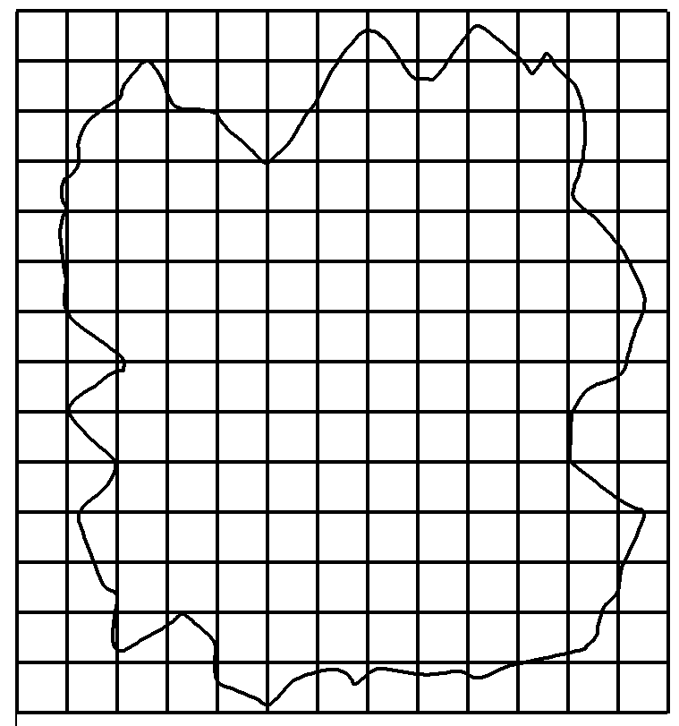

⑤将画有油酸膜轮廓的玻璃板放在坐标纸上，如图3所示，数出轮廓范围内小方格的个数*N*，小方格的边长*l*＝10 mm.

根据以上信息，回答下列问题：

（1）该同学遗漏的重要步骤是________；

（2）1滴油酸酒精溶液中纯油酸的体积*V*′是________ mL；

（3）油酸分子的直径是________ m；（结果保留2位有效数字）

（4）若痱子粉撒得过厚，则会使分子直径的测量结果偏________（选填“大”或“小”）．

2．在用油膜法估测油酸分子的大小的实验中，具体操作如下：

①取纯油酸0.1 mL注入250 mL的容量瓶内，然后向瓶中加入酒精，直到液面达到250 mL的刻度为止，摇动瓶使油酸在酒精中充分溶解，形成油酸酒精溶液；

②用滴管吸取制得的溶液逐滴滴入量筒，记录滴入的滴数直到量筒达到1.0 mL为止，恰好共滴了100 滴；

③在边长约40 cm的浅盘内注入约2 cm深的水，将爽身粉均匀地撒在水面上，再用滴管吸取油酸酒精溶液，轻轻地向水面滴一滴溶液，酒精挥发后，油酸在水面上尽可能地散开，形成一层油膜，油膜上没有爽身粉，可以清楚地看出油膜轮廓；

④待油膜形状稳定后，将事先准备好的玻璃板放在浅盘上，在玻璃板上绘出油膜的形状；

⑤将画有油膜形状的玻璃板放在边长为1.0 cm的方格纸上，算出完整的方格有67个，大于半格的有14个，小于半格的有19个．

（1）这种估测方法是将每个分子视为 ，让油酸尽可能地在水面上散开，则形成的油膜可视为 ，这层油膜的厚度可视为油酸分子的 ．

（2）利用上述具体操作中的有关数据可知一滴油酸酒精溶液含纯油酸为______ m3，油膜面积为______ m2，求得的油酸分子直径为________ m．（结果均保留两位有效数字）

3．在做“用油膜法估测油酸分子的大小”实验中，油酸酒精溶液的浓度为每104 mL溶液中有纯油酸6 mL.用注射器测得1 mL上述溶液中有液滴50滴．把1滴该溶液滴入盛水的浅盘里，待水面稳定后，将玻璃板放在浅盘上，在玻璃板上描出油膜的轮廓，随后把玻璃板放在坐标纸上，其形状如图所示，坐标中正方形小方格的边长为20 mm.求：

（1）油酸膜的面积是多少？

（2）每一滴油酸酒精溶液中含有纯油酸的体积是多少？

（3）根据上述数据，估测出油酸分子的直径是多少？（保留一位有效数字）

